Рабочая карта (Ф.И.)______________________________________7 класс
Тема урока:_______________________
Вывод 1: Сила - __________________________________________________
_________________________________________________________________
Вывод 2: Деформацией называется ______________________________
____________________________________________________________
Вывод 3: Обозначается сила буквой____. Единица измерения силы – Ньютон, обозначается _____
Вывод 4: Результат действия силы на тело зависит от:
1._______________________________________________________________
2._______________________________________________________________
3._______________________________________________________________
Вывод 5: _____________________________________________ называется всемирным тяготением.
Вывод 6:
1.Сила притяжения между телами тем ___________, чем __________ массы этих тел (прямая зависимость).
2.Сила притяжения между телами тем __________, чем _________ расстояние между ними (обратная зависимость).
Вывод 7: _____________________________________________, называется силой тяжести. Обозначается: _________________________________
Вывод 8: Сила тяжести _____________ пропорциональна массе этого тела.

Задача 1: Почему воз так и остался на месте?
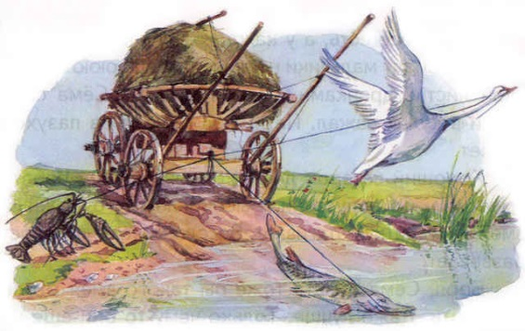
Задача 2: Кто из животных обладает большей силой тяжести?
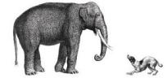
400кг 20 кг
Рабочая карта (Ф.И.)______________________________________7 класс
Тема урока:_______________________
Вывод 1: Сила - __________________________________________________
_________________________________________________________________
Вывод 2: Деформацией называется ______________________________
____________________________________________________________
Вывод 3: Обозначается сила буквой____. Единица измерения силы – Ньютон, обозначается _____
Вывод 4: Результат действия силы на тело зависит от:
1._______________________________________________________________
2._______________________________________________________________
3._______________________________________________________________
Вывод 5: _____________________________________________ называется всемирным тяготением.
Вывод 6:
1.Сила притяжения между телами тем ___________, чем __________ массы этих тел (прямая зависимость).
2.Сила притяжения между телами тем __________, чем _________ расстояние между ними (обратная зависимость).
Вывод 7: _____________________________________________, называется силой тяжести. Обозначается: _________________________________
Вывод 8: Сила тяжести _____________ пропорциональна массе этого тела.

Задача 1: Почему воз так и остался на месте?
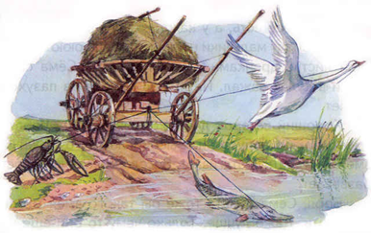
Задача 2: Кто из животных обладает большей силой тяжести?
400кг 20 кг

